|  |  |
| --- | --- |
| Umrechnungsfaktor Brennwert Pellets | 08/2024 |
|  | |

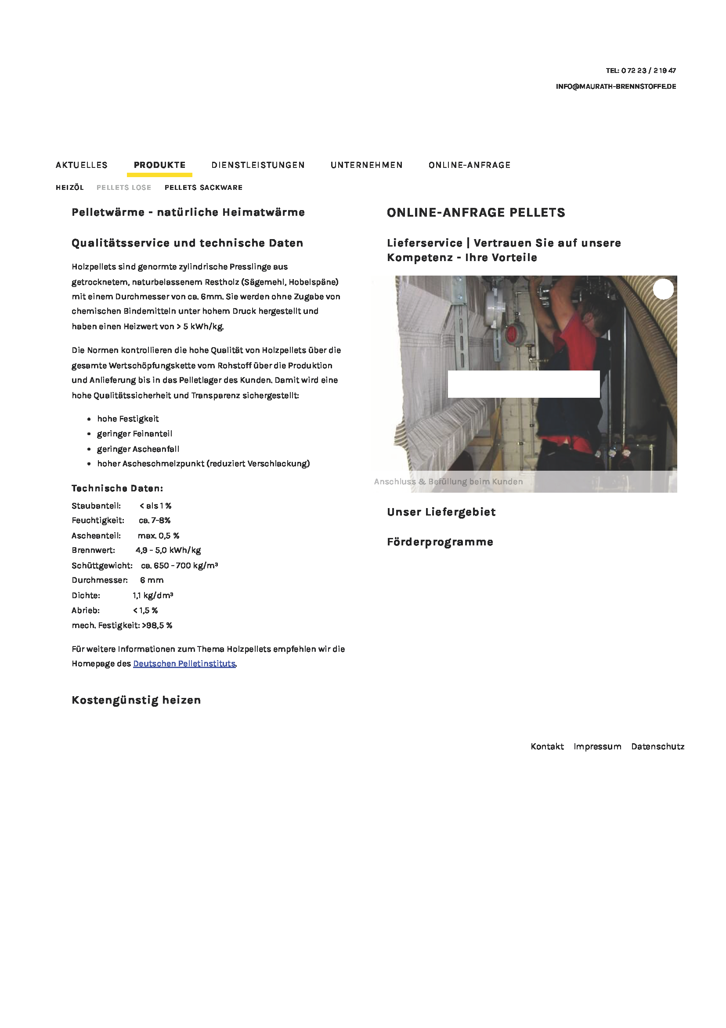

**Ansatz:  
5,0 kWh/kg**